ESCOLA MUNICIPAL DE EDUCAÇÃO BÁSICA ALFREDO GOMES.
DIRETORA: IVÂNIA NORA.
ASSESSORA PEDAGÓGICA: SIMONE ANDRÉA CARL.
ASSESSORA TÉCNICA ADM.: TANIA N. DE ÁVILA.
PROFESSOR: JAQUELINE DEMARTINI
DISCIPLINA: LÍNGUA INGLESA
CATANDUVAS – SC
ANO 2020 - TURMA 3º ANO

Atividade de Inglês- 3º ano

Catanduvas, November 23rd 2020

Today is Monday
Numbers from 1 to 30 – Números de 1 a 30

- ATIVIDADE 1 – Leia, faça a operação matemática solicitada e escreva o resultado em inglês. Observe o exemplo.
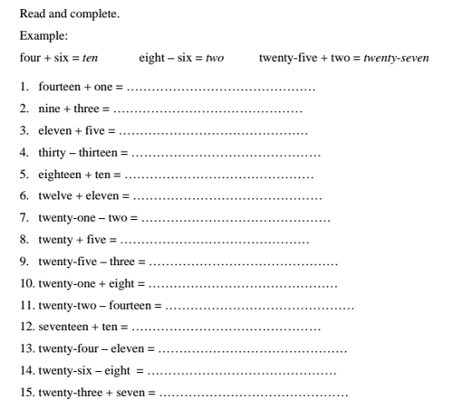

Vamos ouvir e cantar uma música sobre os Numbers – Números!
Counting from 1 to 30: https://www.youtube.com/watch?v=UsJ9YjcLdSw

